BAB IV
ANALISA DAN KEBUTUHAN

IV.1 Analisis Sistem
Dalam penelitian ini, langkah pertama yang dilakukan adalah menganalisis sistem. Sistem yang akan dianalisis adalah sistem yang akan dibangun. Analisis sistem merupakan proses kerja untuk menguji sistem informasi yang sudah ada dengan lingkungannya sehingga diperoleh petunjuk berbagai kemungkinan perbaikan yang dapat dilakukan dalam meningkatkan kemampuan sistem. Dalam perancangan sistem ini, penulis menggunakan model RAD. Metode RAD bertujuan untuk memperingkat waktu yang biasa diperlukan dalam siklus hidup pengembangan tradisional antara perancangan dan penerapan suatu sistem informasi. Metode ini memiliki beberapa keuntungan seperti mendororng antusia end user untuk berpartisipasi dalam proyek, kesalahan dan kelalaian dapat diketahui dengan cepat serta dapat memiliki visibilitas dan dukungan yang tinggi karena melibatkan pengguna
Sistem Audit Mutu Internal yang berjalan saat ini di Lembaga Penjaminan Mutu (LPM) Universitas Katolik Santo Thomas belum terintegrasi dalam suatu aplikasi khusus. Pengelolaan instrumen audit yang disusun berdasarkan standar SPMI, pengiriman instrumen kepada program studi, pengumpulan dokumen bukti, pemeriksaan dokumen, pelaksanaan audit langsung di program studi, pencatatan temuan, hingga penyusunan laporan masih dilakukan melalui berbagai media yang terpisah. Dokumen audit dalam bentuk digital umumnya disimpan pada layanan penyimpanan berbasis cloud seperti Google Drive, sementara dokumen fisik disimpan sebagai arsip administratif yang berpotensi menimbulkan kesulitan dalam penelusuran maupun risiko kehilangan. Dalam proses audit, penilaian difokuskan pada kesesuaian pelaksanaan standar mutu, dengan hasil berupa temuan yang dikategorikan menjadi sesuai dan ketidaksesuaian, di mana ketidaksesuaian diklasifikasikan ke dalam tingkat observasi, minor, dan mayor. Hasil klasifikasi tersebut kemudian disampaikan dalam Rapat Tinjauan Manajemen sebagai laporan kepada pimpinan universitas sekaligus dasar penyusunan rencana tindak lanjut perbaikan oleh unit terkait. Namun, proses input instrumen oleh program studi, pencatatan temuan oleh auditor, klasifikasi hasil audit, penyusunan laporan, serta pemantauan tindak lanjut belum dilakukan dalam satu sistem terpadu. Akibatnya, pemantauan pelaksanaan audit, pengelolaan dokumen tindak lanjut, serta penyimpanan data audit tahunan sebagai arsip historis belum dapat dilakukan secara optimal dan berkelanjutan.
Metode RAD merupakan metode yang sangat berguna untuk melakukan pembangunan proyek dengan tepat waktu yang cepat. Metode ini memiliki empat tahapan dimulai dengan :
- Mendefenisikan kebutuhan proyek yang dimana penulis harus menentukan kebutuhan yang harus dipenuhi dari sistem informasi yang akan dibangun.
- Kemudian penulis membuat prototype lengkap dengan berbagai fitur yang aka digunakan pada sistem informasi tersebut.
- Pada tahapan ketiga ini, penulis terus-menerus mengkodekan aplikasi, menguji sistem, dan berintegrasi dengan pihak lain
- Implementasi dan Finalisasi produk yang dimana penulis akan memperbaiki kekurangan yang ada pada sistem dan meningkatkan kualitas dari sistem tersebut.

IV.1.1 Analisis Kebutuhan Sistem
Analisis kebutuhan sistem dilakukan untuk menentukan spesifikasi Sistem Informasi Audit Mutu Internal yang akan dikembangkan agar sesuai dengan kebutuhan pelaksanaan audit di Lembaga Penjaminan Mutu (LPM) Universitas Katolik Santo Thomas. Berdasarkan hasil observasi dan wawancara, sistem yang dirancang diharapkan mampu mengintegrasikan seluruh tahapan audit, mulai dari penyusunan dan penyampaian instrumen audit berdasarkan standar SPMI, pengunggahan dokumen bukti oleh program studi, pemeriksaan oleh auditor, pencatatan serta klasifikasi temuan hingga penyusunan laporan dan pemantauan rencana tindak lanjut perbaikan. Selain itu, sistem juga diharapkan dapat menyimpan dokumen audit secara terpusat, menyediakan formulir audit yang diperlukan, serta menyimpan data audit tahunan sebagai arsip historis yang mudah ditelusuri kembali untuk keperluan evaluasi mutu maupun akreditasi. Dengan adanya sistem berbasis online yang terintegrasi, proses audit dapat dilakukan secara lebih efektif dan terdokumentasi dengan baik. Berdasarkan kebutuhan tersebut, analisis kebutuhan sistem dibagi menjadi kebutuhan fungsional dan kebutuhan non-fungsional.
- Kebutuhan Fungsional
Kebutuhan fungsional merupakan kebutuhan yang berkaitan dengan fungsi utama yang harus disediakan oleh sistem agar dapat mendukung pelaksanaan Audit Mutu Internal secara menyeluruh. Sistem ini akan digunakan oleh beberapa pihak dengan hak akses yang berbeda sesuai peran masing-masing, yaitu Kepala LPM, Sekretaris LPM, Kepala Bagian Audit Mutu Internal (Kabag AMI), Program Studi (Kaprodi/Sekretaris Prodi), dan Auditor. Adapun kebutuhan fungsional sistem berdasarkan hak akses pengguna adalah sebagai berikut:
- Kepala LPM
Kepala LPM berperan sebagai pimpinan yang memantau keseluruhan pelaksanaan audit mutu internal.
Sistem harus mampu:
a. Menampilkan laporan hasil audit seluruh program studi
b. Melihat rekapitulasi temuan audit berdasarkan klasifikasi
c. Memantau pelaksanaan tindak lanjut perbaikan
d. Mengakses data audit tahun berjalan maupun tahun sebelumnya
e. Mengunduh laporan sebagai bahan evaluasi dan pengambilan keputusan
- Sekretaris LPM
Sekretaris LPM berperan dalam pengelolaan administrasi audit.
Sistem harus mampu:
a. Mengelola data pengguna sistem
b. Mengelola dokumen program studi yang diaudit
c. Mengelola jadwal pelaksanaan audit
d. Mengarsipkan dokumen administrasi audit
e. Membantu pengelolaan laporan audit
- Kepala Bagian Audit Mutu Internal (Kabag AMI)
Kabag AMI berperan dalam pengelolaan teknis pelaksanaan AMI.
Sistem harus mampu:
a. Mengelola instrumen audit berdasarkan standar SPMI
b. Menentukan dan mengelola penugasan auditor
c. Mengatur jadwal audit pada setiap program studi
d. Memantau pelaksanaan audit oleh auditor
e. Mengelola formulir audit (FO1 sampai FO8)
f. Menyusun laporan audit tingkat universitas
- Program Studi (Kaprodi/Sekretaris Prodi)
Program studi berperan sebagai pihak yang diaudit (auditee).
Sistem harus mampu:
a. Menampilkan instrumen audit yang harus dipenuhi
b. Mengunggah dokumen bukti sesuai instrumen
c. Mengisi data yang diperlukan dalam audit
d. Melihat hasil temuan audit pada program studi masing-masing
e. Mengunggah dokumen rencana tindak lanjut perbaikan (RTL)
f. Mengakses formulir verifikasi perbaikan
- Auditor
Auditor berperan melakukan pemeriksaan dan penilaian terhadap program studi.
Sistem harus mampu:
a. Menampilkan jadwal dan unit yang diaudit
b. Mengakses dokumen bukti yang diunggah program studi
c. Melakukan penilaian terhadap instrumen audit
d. Mencatat temuan audit
e. Mengklasifikasikan temuan menjadi observasi, minor, atau mayor
f. Mengisi formulir temuan audit
g. Memberikan rekomendasi perbaikan
h. Mengisi berita acara pelaksanaan audit
- Kebutuhan Non-Fungsional
Kebutuhan non-fungsional berupa kebutuhan perangkat lunak dan kebutuhan perangkat keras, berikut daftar kebutuhan non-fungsional selama pengembangan sistem inventaris:
    - Kebutuhan perangkat keras, yaitu:
  - Ram Min. 8GB
  - Laptop/Personal Komputer
  - SSD Min. 512GB
    - Kebutuhan perangkat luak, yaitu:
  - Browser
  - Visual Studio Code
  - Visual Paradigma
  - Xampp
  - Balsamiq

IV.2 Perancangan Sistem
Pemodelan sistem diperlukan untuk menyederhanakan proses berjalannya sistem. Serta menghindari alur yang tidak sesuai dengan kondisi yang sebenarnya terjadi.Perancangan sistem dalam penelitian ini di presentasikan melalui enpat model diagram, yaitu use case diagram, activity diagram, class diagram, dan Enity Relationship Diagram (ERD). Tahap pemodelan diawali dengan analisis kebutuhan sistem berdasarkan tujuan penelitian, kemudian dilanjutkan dengan perancangan sistem menggunakan pendekatan Unified Modeling Language(UML). UML dipilih sebagai bahasa pemodelan visual standar untuk mempresentasikan struktur, perilaku, dan sistem melalui diagram serta deskripsi pendukung berbasis teks.
Adapun penjabaran pemodelan sistem dalam penelitian ini meliputi:
- Use Case Diagram : Menjelaskan interaksi antara aktor (pengguna) dengan fitur-fitur sistem
- Activity Diagram : Memvisualisasiakn alur proses bisnis dan logika operasional sistem.
- Class Diagram: Mempresentasikan struktur objek, atribut, metode, dan relasi antar kelas dalam sistem.
- Entity Relationship Diagram (ERD) : Menggambarkan struktur basis data beserta relasi antar entitas

IV.2.1 use case diagram
Use Case Diagram menggambarkan interaksi antara pengguna dengan Sistem Informasi Audit Mutu Internal yang dikembangkan. Sistem ini melibatkan lima aktor utama, yaitu Kepala LPM, Sekretaris LPM, Kepala Bagian Audit Mutu Internal (Kabag AMI), Program Studi (Kaprodi/Sekretaris Prodi), dan Auditor. Setiap aktor memiliki hak akses yang berbeda sesuai dengan perannya dalam pelaksanaan audit mutu internal.
Kepala LPM berperan sebagai pimpinan yang memantau hasil audit serta tindak lanjut perbaikan yang dilakukan oleh unit terkait. Sekretaris LPM bertugas membantu pengelolaan administrasi audit, seperti pengelolaan dokumen pengguna, dokumen program studi, serta jadwal pelaksanaan audit. Kabag AMI berperan dalam pengelolaan teknis Audit Mutu Internal, mulai dari penyusunan instrumen audit berdasarkan standar SPMI, penugasan auditor, pengaturan jadwal audit, hingga penyusunan laporan audit tingkat universitas dan penyampaian hasil audit dalam Rapat Tinjauan Manajemen. Program studi berperan sebagai pihak yang diaudit dengan tugas menyiapkan dan mengunggah dokumen bukti sesuai instrumen audit, mengikuti pelaksanaan AMI di program studi sesuai jadwal, menerima pelaksanaan audit oleh auditor, mengikuti sesi wawancara yang melibatkan mahasiswa, serta melaksanakan rencana tindak lanjut perbaikan berdasarkan hasil temuan audit. Auditor berperan melakukan pemeriksaan dokumen dan audit di program studi, melakukan penilaian kesesuaian terhadap standar, mencatat temuan audit, serta mengklasifikasikan ketidaksesuaian menjadi observasi, minor, dan mayor. Seluruh aktivitas tersebut terintegrasi dalam satu sistem berbasis online sehingga proses Audit Mutu Internal dapat dikelola secara lebih efektif, terdokumentasi, dan mudah ditelusuri kembali.
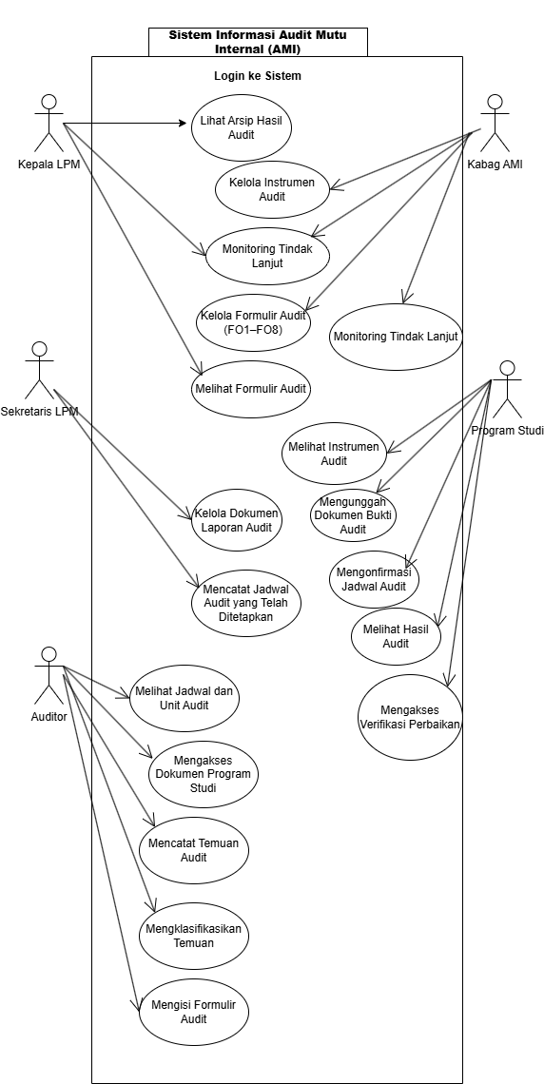
Gambar IV. 1 Usecase Diagram

IV.2.2 Acitvity Diagram
Diagram ini menjelaskan activity setiap aktor yang terlibat pada sistem yang berjalan. Pada perancangan ini, menggambarkan alur aktivitas setiap aktor akan diuraikan lebih detail dalam sistem yang sedang di rancang. Aktivitas daiagram yang menggambarkan kegiatan diawali dengan decision yang muncul hingga proses aktivitas itu berakhir. Activity diagram yang dibuat dalam perancangan ini diantaranya adalah sebagai berikut:
- Activity Diagram Kepala LPM
Activity Diagram Kepala LPM menggambarkan aktivitas pimpinan dalam memantau pelaksanaan Audit Mutu Internal pada tingkat universitas. Proses dimulai ketika Kepala LPM menerima laporan hasil audit yang telah disusun oleh Kabag AMI dan disampaikan dalam Rapat Tinjauan Manajemen. Dalam rapat tersebut disampaikan hasil temuan audit setiap program studi beserta klasifikasi. Kepala LPM kemudian meninjau hasil audit sebagai bahan evaluasi mutu serta memantau pelaksanaan tindak lanjut perbaikan yang dilakukan oleh program studi. Proses berakhir setelah Kepala LPM memastikan bahwa hasil audit dan tindak lanjut perbaikan telah dipantau sebagai bagian dari peningkatan mutu berkelanjutan.
    - Kepala LPM Kelola Laporan
Activity Diagram Kepala LPM Kelola Laporan menggambarkan alur aktivitas Kepala LPM dalam mengakses dan meninjau Laporan audit melalui sistem. Proses dimulai ketika Kepala LPM membuka aplikasi dan melakukan login dengan memasukkan username dan password. Setelah sistem memvalidasi data login dan menampilkan halaman utama, Kepala LPM memilih menu kelola laporan. Sistem kemudian menampilkan daftar laporan audit yang tersedia. Kepala LPM dapat memilih laporan tertentu untuk dilihat sehingga sistem menampilkan detail formulir yang dipilih. Kepala LPM selanjutnya meninjau isi laporan sebagai bahan pemantauan pelaksanaan audit. Proses berakhir setelah kegiatan peninjauan laporan selesai dilakukan.
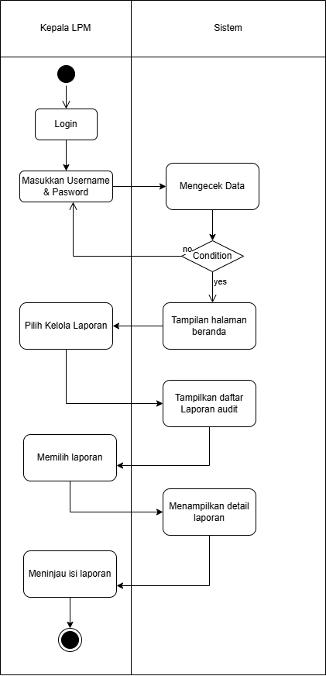
Gambar IV. 2 Kepala LPM Kelola Formulir
    - Kepala LPM Lihat Arsip Hasil Audit
Activity Diagram Kepala LPM Lihat Arsip Hasil Audit menggambarkan alur aktivitas Kepala LPM dalam mengakses laporan hasil Audit Mutu Internal yang tersimpan dalam sistem. Proses dimulai ketika Kepala LPM melakukan login ke dalam sistem. Setelah berhasil masuk, Kepala LPM memilih menu arsip hasil audit sehingga sistem menampilkan daftar laporan audit berdasarkan tahun pelaksanaan. Kepala LPM kemudian memilih laporan yang diinginkan untuk ditampilkan secara rinci. Proses berakhir setelah Kepala LPM selesai meninjau laporan hasil audit tersebut.
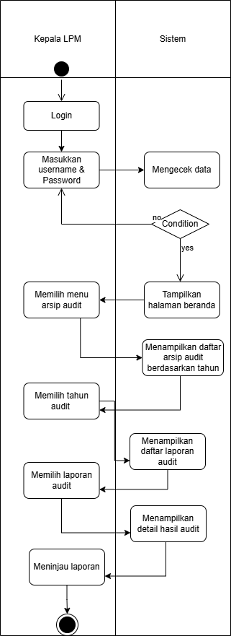
Gambar IV. 3 Kepala LPM Kelola Lihat Arsip Hasil Audit
    - Kepala LPM Monitoring tindak lanjut
Activity Diagram Kepala LPM Monitoring Tindak Lanjut menggambarkan alur aktivitas Kepala LPM dalam memantau pelaksanaan tindak lanjut perbaikan berdasarkan hasil Audit Mutu Internal melalui sistem. Proses dimulai ketika Kepala LPM melakukan login ke dalam sistem. Setelah berhasil masuk, Kepala LPM memilih menu monitoring tindak lanjut sehingga sistem menampilkan status pelaksanaan perbaikan dari setiap program studi. Kepala LPM kemudian meninjau perkembangan tindak lanjut tersebut sebagai bahan evaluasi mutu. Proses berakhir setelah kegiatan pemantauan selesai dilakukan.

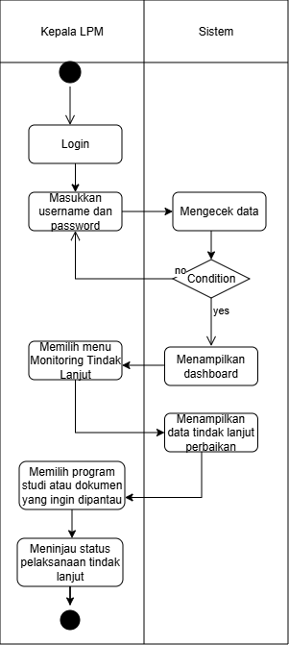
Gambar IV. 4 Activity Kepala LPM Monitoring
- Kabag AMI
- Kabag AMI Kelola Instrumen
Activity Diagram Kabag AMI Kelola Instrumen Audit menggambarkan aktivitas Kabag AMI dalam mengelola instrumen audit melalui sistem. Proses dimulai dengan login ke dalam sistem. Setelah berhasil masuk, Kabag AMI memilih menu instrumen audit sehingga sistem menampilkan daftar instrumen yang tersedia. Kabag AMI dapat menambah, mengubah, atau menghapus instrumen audit sesuai kebutuhan. Proses berakhir setelah pengelolaan instrumen audit selesai dilakukan.
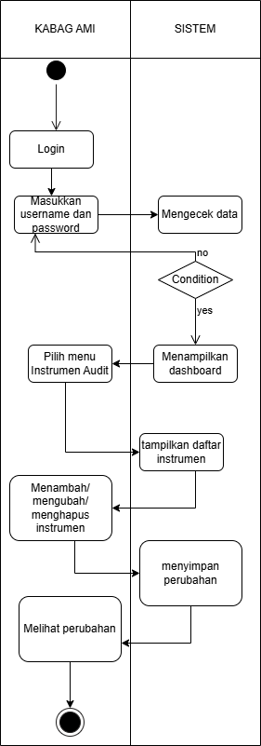
Gambar IV. 5 Activity Diagram Kabag AMI
- Kabag AMI kelola jadwal audit
Activity Diagram Kabag AMI Kelola Jadwal Audit menggambarkan aktivitas Kabag AMI dalam mengatur jadwal pelaksanaan audit pada program studi. Proses dimulai dengan login ke sistem. Setelah masuk, Kabag AMI memilih menu jadwal audit sehingga sistem menampilkan data jadwal yang tersedia. Kabag AMI dapat menambahkan atau memperbarui jadwal audit sesuai kebutuhan. Proses berakhir setelah jadwal audit berhasil disimpan dalam sistem.
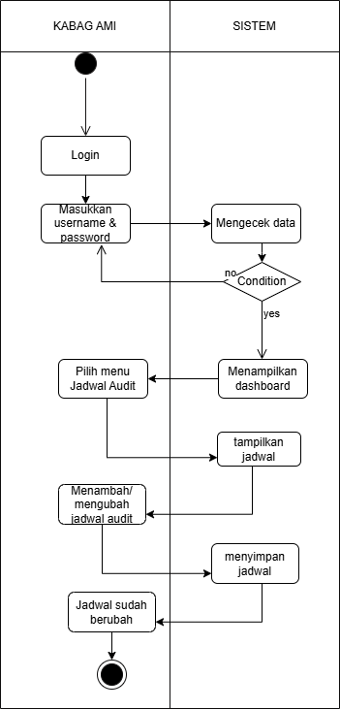
Gambar IV. 6 Kelola Jadwal Audit Kelola Jadwal Audit
- Activity Diagram Kabag AMI Kelola Formulir
Activity Diagram Kabag AMI Kelola Formulir menggambarkan aktivitas Kabag AMI dalam mengelola formulir audit yang digunakan selama pelaksanaan AMI. Proses dimulai dengan login ke sistem. Setelah berhasil masuk, Kabag AMI memilih menu formulir sehingga sistem menampilkan daftar formulir audit yang tersedia. Kabag AMI dapat menambah, memperbarui, atau menghapus formulir sesuai kebutuhan. Proses berakhir setelah pengelolaan formulir selesai dilakukan.
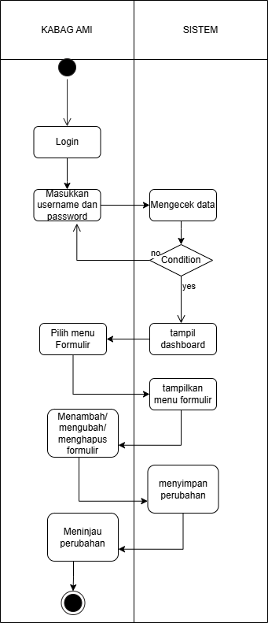
Gambar IV. 7 Activity Diagram Kabag AMI Kelola Formulir

- Kabag AMI Monitoring Tindak Lanjut
Activity Diagram Kabag AMI Monitoring Tindak Lanjut menggambarkan aktivitas Kabag AMI dalam memantau pelaksanaan tindak lanjut perbaikan hasil audit. Proses dimulai dengan login ke sistem. Setelah masuk, Kabag AMI memilih menu monitoring tindak lanjut sehingga sistem menampilkan data perkembangan perbaikan dari program studi. Kabag AMI kemudian meninjau status pelaksanaan perbaikan sebagai bahan pengendalian mutu. Proses berakhir setelah kegiatan pemantauan selesai dilakukan.
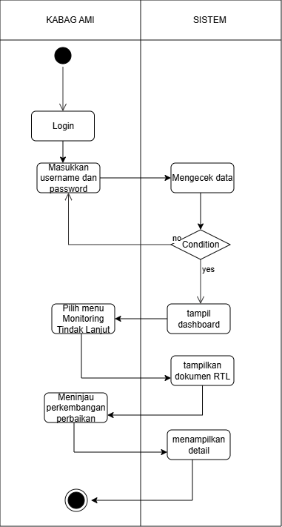
Gambar IV. 8 Monitoring Tindak Lanjut
- Sekretaris LPM
    - Sekretaris LPM Kelola Dokumen Administrasi
Activity Diagram Sekretaris LPM Kelola Dokumen Administrasi Audit menggambarkan aktivitas Sekretaris LPM dalam mengelola dokumen administrasi yang berkaitan dengan pelaksanaan Audit Mutu Internal melalui sistem. Proses dimulai ketika Sekretaris LPM melakukan login ke dalam sistem. Setelah berhasil masuk, Sekretaris LPM memilih menu dokumen administrasi audit sehingga sistem menampilkan daftar dokumen yang tersedia. Sekretaris LPM dapat menambahkan, memperbarui, atau menghapus dokumen administrasi sesuai kebutuhan. Proses berakhir setelah dokumen berhasil disimpan dalam sistem.
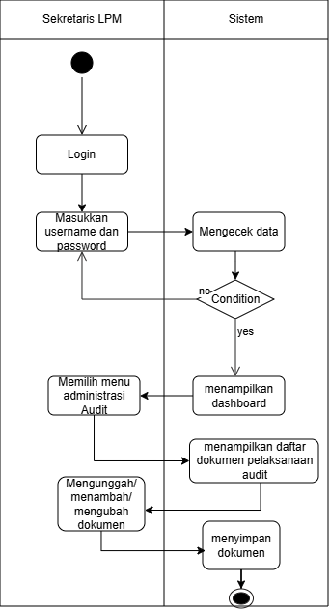
Gambar IV. 9 Activity Diagram Sekretaris LPM Kelola Dokumen Administrasi

    - Sekretaris LPM Kelola Laporan Audit
Activity Diagram Sekretaris LPM Kelola Laporan Audit menggambarkan aktivitas Sekretaris LPM dalam mengelola dokumen laporan hasil Audit Mutu Internal melalui sistem. Proses dimulai ketika Sekretaris LPM melakukan login ke dalam sistem. Setelah berhasil masuk, Sekretaris LPM memilih menu laporan audit sehingga sistem menampilkan daftar dokumen laporan audit yang tersedia. Sekretaris LPM dapat menambahkan, memperbarui, atau mengarsipkan laporan audit sesuai kebutuhan administrasi. Proses berakhir setelah dokumen laporan audit berhasil disimpan atau diperbarui dalam sistem.
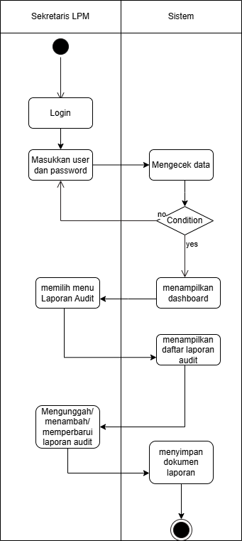
Gambar IV. 10 Activity Diagram Sekretaris LPM Kelola Laporan Audit

    - Sekretaris LPM Mencatat Jadwal Audit
Activity Diagram Sekretaris LPM Mencatat Jadwal Audit yang Telah Ditetapkan menggambarkan aktivitas Sekretaris LPM dalam mendokumentasikan jadwal pelaksanaan Audit Mutu Internal yang telah ditetapkan dan dikonfirmasi oleh pihak terkait. Proses dimulai ketika Sekretaris LPM melakukan login ke dalam sistem. Setelah berhasil masuk, Sekretaris LPM memilih menu jadwal audit sehingga sistem menampilkan daftar jadwal yang tersedia. Sekretaris LPM kemudian memasukkan atau memperbarui jadwal audit final sesuai keputusan yang telah ditetapkan. Proses berakhir setelah jadwal audit berhasil disimpan dalam sistem sebagai dokumen resmi pelaksanaan audit.
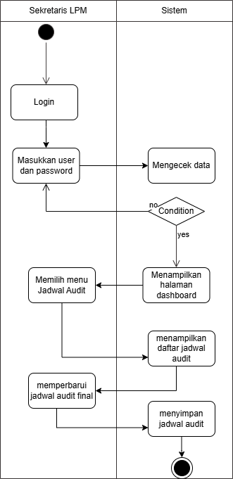
Gambar IV. 11 Activity Diagram Sekretaris LPM Mencatat Jadwal Audit

- Kaprodi
- Kaprodi Mengunggah Dokumen Bukti Audit
Activity Diagram Kaprodi Mengunggah Dokumen Bukti Audit menggambarkan aktivitas program studi dalam mengunggah dokumen pendukung yang diperlukan untuk pelaksanaan Audit Mutu Internal melalui sistem. Proses dimulai ketika program studi melakukan login ke dalam sistem. Setelah berhasil masuk, program studi memilih menu dokumen audit sehingga sistem menampilkan halaman unggah dokumen. Program studi kemudian memilih file dokumen yang akan diunggah sesuai instrumen audit. Proses berakhir setelah dokumen berhasil disimpan dalam sistem.
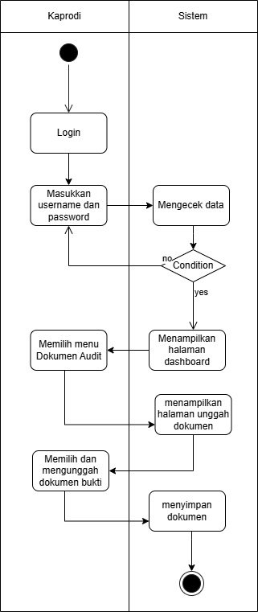
Gambar IV. 12 Activity Diagram Kaprodi Mengunggah Dokumen Bukti Audit

- Kaprodi Mengonfirmasi Jadwal Audit
Activity Diagram Kaprodi Mengonfirmasi Jadwal Audit menggambarkan aktivitas program studi dalam memberikan konfirmasi terhadap jadwal pelaksanaan Audit Mutu Internal yang telah ditetapkan. Proses dimulai ketika program studi melakukan login ke dalam sistem. Setelah berhasil masuk, program studi memilih menu jadwal audit sehingga sistem menampilkan jadwal yang telah ditetapkan. Program studi kemudian memberikan konfirmasi kesesuaian jadwal tersebut. Proses berakhir setelah keputusan konfirmasi berhasil disimpan dalam sistem.
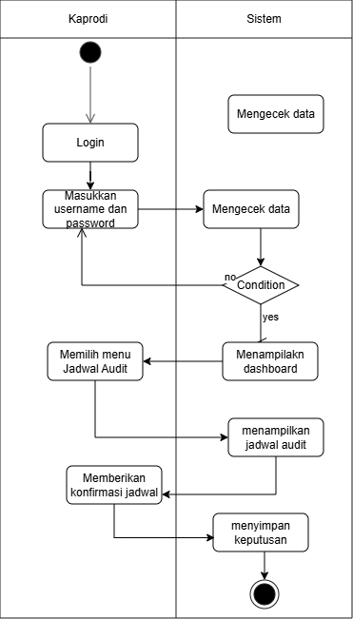
Gambar IV. 13 Activity Diagram Prodi Mengonfirmasi Jadwal Audit

- Auditor
- Melihat Jadwal dan Unit yang Diaudit
Activity Diagram Auditor Melihat Jadwal dan Unit yang Diaudit menggambarkan aktivitas auditor dalam mengakses informasi jadwal pelaksanaan audit serta program studi yang menjadi tanggung jawabnya melalui sistem. Proses dimulai ketika auditor melakukan login ke dalam sistem. Setelah berhasil masuk, auditor memilih menu jadwal audit sehingga sistem menampilkan jadwal audit beserta unit yang akan diaudit. Auditor kemudian meninjau informasi tersebut sebagai persiapan pelaksanaan audit. Proses berakhir setelah auditor selesai melihat jadwal dan unit audit.
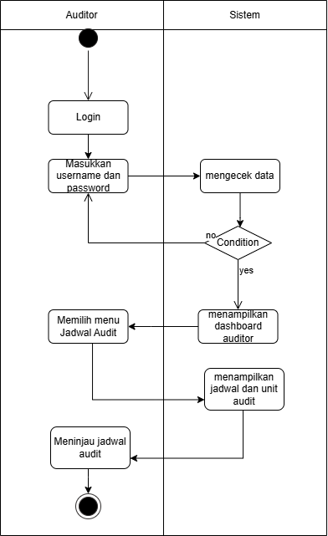
Gambar IV. 14 Activity Diagram auditor Melihat Jadwal dan Unit yang Diaudit

- Auditor Mengakses Dokumen
Activity Diagram Auditor Mengakses Dokumen Program Studi menggambarkan aktivitas auditor dalam melihat dokumen bukti yang telah diunggah oleh program studi melalui sistem. Proses dimulai ketika auditor melakukan login ke dalam sistem. Setelah berhasil masuk, auditor memilih program studi yang akan diaudit sehingga sistem menampilkan daftar dokumen yang tersedia. Auditor kemudian membuka dan meninjau dokumen sebagai bahan pemeriksaan audit. Proses berakhir setelah auditor selesai meninjau dokumen.
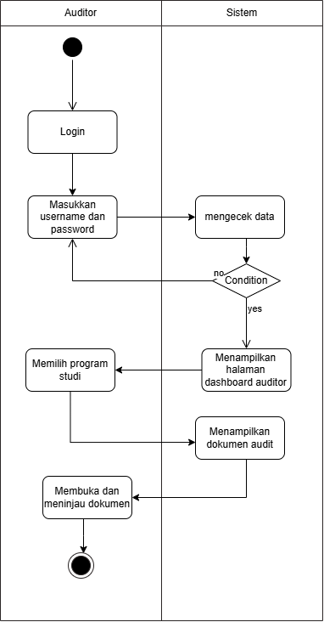
Gambar IV. 15 Activity Diagram Auditor Mengakses Dokumen

- Auditor Pencatatan dan Klasifikasi Temuan Audit
Activity Diagram Auditor Pencatatan dan Klasifikasi Temuan Audit menggambarkan aktivitas auditor dalam mencatat hasil temuan audit serta menentukan tingkat ketidaksesuaian melalui sistem. Proses dimulai ketika auditor melakukan login ke dalam sistem. Setelah berhasil masuk, auditor memilih menu temuan audit sehingga sistem menampilkan formulir pencatatan temuan. Auditor kemudian mengisi deskripsi temuan dan menentukan klasifikasi temuan berupa observasi, minor, atau mayor. Proses berakhir setelah data temuan berhasil disimpan dalam sistem.

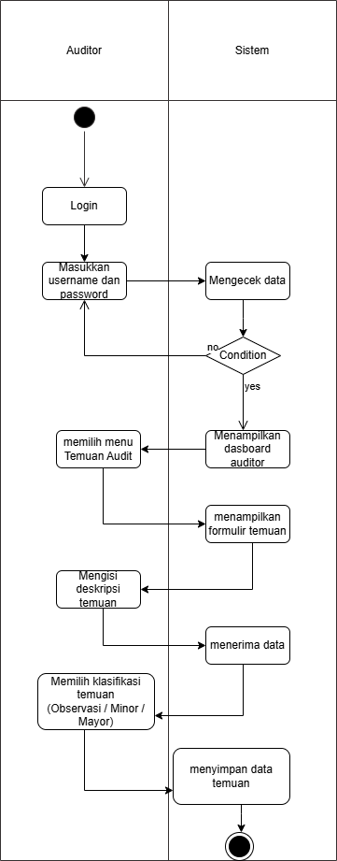
Gambar IV. 16 Activity Diagram pencatatan dan klasifikasi temuan audit

- Auditor Mengisi Formulir Audit
Activity Diagram Auditor Mengisi Formulir Audit menggambarkan aktivitas auditor dalam mengisi formulir yang digunakan selama pelaksanaan Audit Mutu Internal melalui sistem. Proses dimulai ketika auditor melakukan login ke dalam sistem. Setelah berhasil masuk, auditor memilih menu formulir audit sehingga sistem menampilkan daftar formulir yang tersedia. Auditor kemudian memilih formulir yang akan diisi dan menginput data yang diperlukan. Proses berakhir setelah formulir berhasil disimpan dalam sistem.
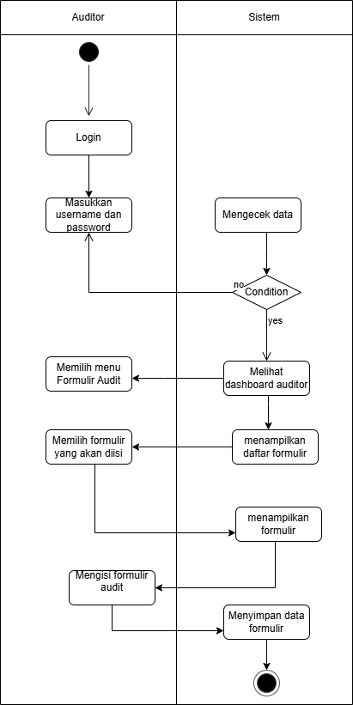
Gambar IV. 17 Activity Diagram Auditor Mengisi Formulir Audit

IV.2.3 Class Diagram
Class Diagram merupakan salah satu jenis diagram yang termasuk dalam Unified Modeling Language (UML). Diagram ini mempresentasikan struktur basis data dan menggambarkan hubungan antar entitas dalam suatu sistem infromasi. Diagram relasi untuk sistem informasi buku tamu disajikan pada gambar berikut.
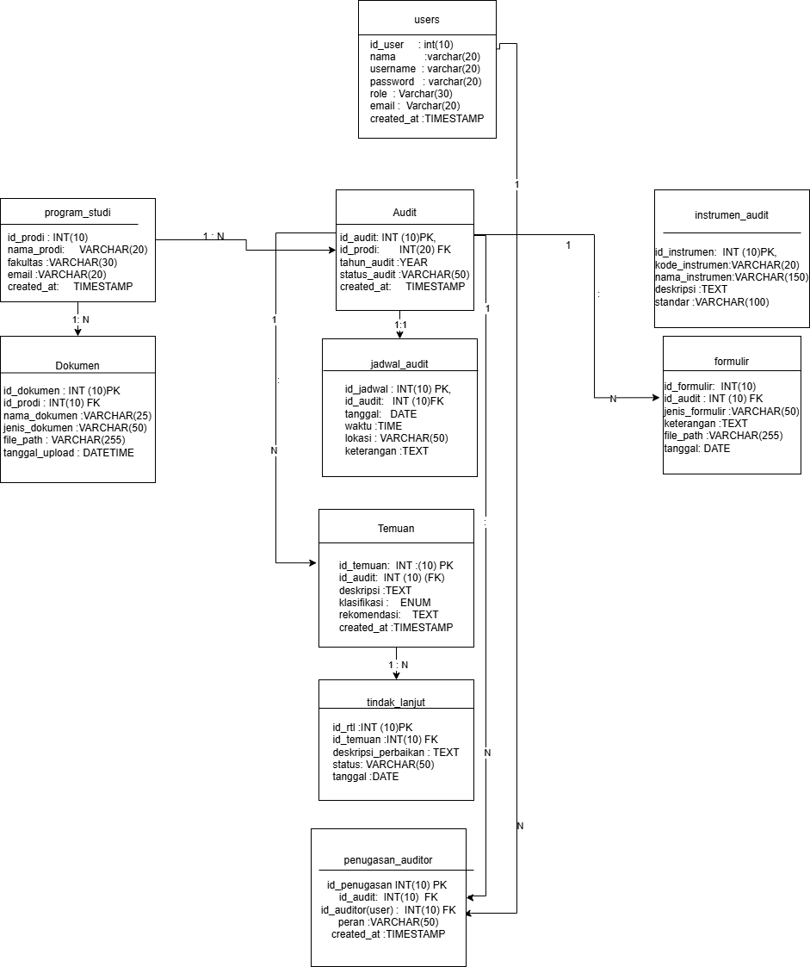
Gambar IV. 18 Class Diagram
Dalam perancangan basis data menggunakan class diagram relasi antar entitas merupakan hal penting yang menggambarkan bagaimana data saling berhubungan dalam sistem. Terdapat tiga jenis relasi yang umum digunakan, yaitu One-to-Many (satu ke banyak), Many-to-One (banyak ke satu), dan Many-to-Many (banyak ke banyak).

IV.3 Rancangan Basis Data
Perancangan basis data pada Sistem Informasi Audit Mutu Internal (AMI) memuat daftar tabel yang saling berelasi dan akan disimpan dalam sebuah basis data. Setiap tabel yang digunakan memiliki hubungan dengan tabel lainnya melalui relasi yang telah ditentukan sesuai dengan kebutuhan sistem. Basis data ini dirancang untuk mendukung pengelolaan data audit, dokumen program studi, temuan audit, tindak lanjut perbaikan, formulir audit, serta data pengguna sistem secara terintegrasi sehingga proses Audit Mutu Internal dapat berjalan dengan efektif dan terdokumentasi dengan baik.

IV.4 Rancangan Tabel
Adapun daftar tabel yang akan digunakan pada perancangan Sistem Informasi Audit Mutu Internal (AMI) di Lembaga Penjaminan Mutu Universitas Katolik Santo Thomas terdiri dari beberapa tabel yang saling berhubungan dan mendukung proses pengelolaan audit secara terintegrasi. Tabel-tabel tersebut menyimpan data pengguna sistem, program studi yang diaudit, pelaksanaan audit, jadwal audit, instrumen audit, dokumen bukti, temuan audit, tindak lanjut perbaikan, formulir audit, serta penugasan auditor. Setiap tabel dirancang dengan struktur field dan tipe data yang sesuai agar mampu menyimpan informasi secara akurat, konsisten, dan mudah diakses sesuai kebutuhan sistem. Rancangan tabel ini menjadi dasar dalam pembangunan basis data yang digunakan untuk mengelola seluruh proses Audit Mutu Internal secara terkomputerisasi.
- Tabel Users (Pengguna)
Tabel users digunakan untuk menyimpan data seluruh pengguna yang dapat mengakses Sistem Informasi Audit Mutu Internal (AMI). Pengguna sistem meliputi Kepala LPM, Sekretaris LPM, Kepala Bagian AMI, Auditor, serta Program Studi sebagai pihak yang diaudit. Tabel ini berisi informasi identitas pengguna, data akun untuk proses autentikasi, serta peran masing-masing pengguna dalam sistem. Data pada tabel ini digunakan untuk mengatur hak akses sehingga setiap pengguna hanya dapat menggunakan fitur sesuai dengan kewenangannya.

Tabel IV. 1 Tabel user
Nama Field | Tipe Data | Ukuran | Keterangan
id_user | INT | 10 | Primary Key, Auto Increment
nama | VARCHAR | 20 | Nama pengguna
username | VARCHAR | 20 | Username untuk login
password | VARCHAR | 20 | Password terenkripsi
role | VARCHAR | 30 | Peran pengguna
email | VARCHAR | 20 | Email pengguna
created_at | TIMESTAMP | - | Waktu pembuatan data

- Tabel Program Studi
Tabel program_studi digunakan untuk menyimpan data program studi yang menjadi objek Audit Mutu Internal (AMI). Tabel ini berisi informasi identitas program studi, fakultas, serta data kontak yang diperlukan dalam pelaksanaan audit. Data pada tabel ini digunakan sebagai acuan dalam pengelolaan dokumen audit, penjadwalan audit, pencatatan temuan, serta tindak lanjut perbaikan pada masing-masing program studi.
Tabel IV. 2 Tabel Program Studi
Nama Field | Tipe Data | Ukuran | Keterangan
id_prodi | INT | 10 | Primary Key, Auto Increment
nama_prodi | VARCHAR | 50 | Nama program studi
fakultas | VARCHAR | 50 | Nama fakultas
email | VARCHAR | 20 | Email program studi
created_at | TIMESTAMP | - | Waktu pembuatan data

- Tabel Audit
Tabel audit digunakan untuk menyimpan data pelaksanaan Audit Mutu Internal (AMI) pada setiap program studi. Tabel ini berisi informasi mengenai program studi yang diaudit, tahun pelaksanaan audit, status audit, serta waktu pencatatan data. Data pada tabel ini menjadi pusat keterkaitan dengan tabel lain seperti jadwal audit, temuan audit, formulir audit, serta penugasan auditor, sehingga seluruh proses audit dapat terdokumentasi secara terintegrasi dalam sistem.
Tabel IV. 3 Program Studi
Nama Field | Tipe Data | Ukuran | Keterangan
id_audit | INT | 10 | Primary Key, Auto Increment
id_prodi | INT | 10 | Foreign Key dari tabel program_studi
tahun_audit | YEAR | - | Tahun pelaksanaan audit
status_audit | VARCHAR | 50 | Status pelaksanaan audit
created_at | TIMESTAMP | - | Waktu pembuatan data

- Tabel Jadwal Audit
Tabel jadwal_audit digunakan untuk menyimpan data jadwal pelaksanaan Audit Mutu Internal (AMI) pada setiap program studi. Tabel ini berisi informasi tanggal, waktu, lokasi, serta keterangan pelaksanaan audit yang telah ditetapkan. Data pada tabel ini berkaitan dengan tabel audit sebagai acuan waktu pelaksanaan audit dan digunakan oleh auditor maupun program studi untuk mengetahui jadwal audit yang berlaku.
Tabel IV. 4 Program Studi
Nama Field | Tipe Data | Ukuran | Keterangan
id_jadwal | INT | 10 | Primary Key, Auto Increment
id_audit | INT | 10 | Foreign Key dari tabel audit
tanggal | DATE | - | Tanggal pelaksanaan audit
waktu | TIME | - | Waktu pelaksanaan audit
lokasi | VARCHAR | 50 | Lokasi pelaksanaan audit
keterangan | TEXT | - | Informasi tambahan jadwal

5. Tabel Instrumen Audit
Tabel instrumen_audit digunakan untuk menyimpan data instrumen atau butir penilaian yang digunakan dalam pelaksanaan Audit Mutu Internal (AMI). Instrumen audit merupakan standar atau kriteria yang harus dipenuhi oleh program studi sebagai objek audit. Tabel ini berisi kode instrumen, nama instrumen, deskripsi, serta standar yang digunakan sebagai acuan penilaian. Data pada tabel ini digunakan oleh auditor untuk melakukan pemeriksaan dan oleh program studi untuk mengetahui dokumen bukti yang harus dipenuhi.
Tabel IV. 5 Instrumen Audit
Nama Field | Tipe Data | Ukuran | Keterangan
id_instrumen | INT | 10 | Primary Key, Auto Increment
kode_instrumen | VARCHAR | 20 | Kode identitas instrumen
nama_instrumen | VARCHAR | 100 | Nama atau judul instrumen
deskripsi | TEXT |  | Penjelasan instrumen
standar | VARCHAR | 100 | Standar mutu yang digunakan

- Tabel Dokumen
Tabel dokumen digunakan untuk menyimpan data dokumen bukti yang diunggah oleh program studi sebagai pendukung pelaksanaan Audit Mutu Internal (AMI). Dokumen tersebut merupakan bukti pemenuhan terhadap instrumen audit yang telah ditetapkan. Tabel ini berisi informasi mengenai program studi pemilik dokumen, nama dokumen, jenis dokumen, lokasi file yang disimpan dalam sistem, serta waktu unggah dokumen. Data pada tabel ini digunakan oleh auditor sebagai bahan pemeriksaan dan penilaian selama proses audit berlangsung.
Tabel IV. 6 Dokumen
Nama Field | Tipe Data | Ukuran | Keterangan
id_dokumen | INT | 10 | Primary Key, Auto Increment
id_prodi | INT | 10 | Foreign Key dari tabel program_studi
nama_dokumen | VARCHAR | 150 | Nama dokumen
jenis_dokumen | VARCHAR | 50 | Jenis atau kategori dokumen
file_path | VARCHAR | 255 | Lokasi penyimpanan file dalam sistem
tanggal_upload | DATETIME |  | Waktu unggah dokumen

- Tabel Temuan
Tabel temuan digunakan untuk menyimpan data hasil temuan yang diperoleh auditor selama pelaksanaan Audit Mutu Internal (AMI). Temuan audit merupakan ketidaksesuaian atau kondisi yang ditemukan berdasarkan pemeriksaan terhadap instrumen audit. Tabel ini berisi informasi mengenai audit yang dilakukan, deskripsi temuan, klasifikasi temuan, rekomendasi perbaikan, serta waktu pencatatan temuan. Klasifikasi temuan terdiri dari observasi, minor, dan mayor sesuai tingkat ketidaksesuaian yang ditemukan. Data pada tabel ini menjadi dasar bagi program studi dalam menyusun rencana tindak lanjut perbaikan.
Tabel IV. 7 Temuan
Nama Field | Tipe Data | Ukuran | Keterangan
id_temuan | INT | 10 | Primary Key, Auto Increment
id_audit | INT | 10 | Foreign Key dari tabel audit
deskripsi | TEXT | 100 | Penjelasan temuan audit
klasifikasi | ENUM | 50 | Observasi / Minor / Mayor
rekomendasi | TEXT | 100 | Saran atau rekomendasi perbaikan
created_at | TIMESTAMP | 255 | Waktu pencatatan temuan

- Tabel Rapat Tindak Lanjut (RTL)
Tabel Rapat tindak lanjut digunakan untuk menyimpan data rencana tindak lanjut perbaikan yang dilakukan oleh program studi terhadap temuan Audit Mutu Internal (AMI). Tindak lanjut merupakan upaya perbaikan atas ketidaksesuaian yang ditemukan selama proses audit. Tabel ini berisi informasi mengenai temuan yang diperbaiki, deskripsi perbaikan yang dilakukan, status pelaksanaan perbaikan, serta tanggal pelaksanaan tindak lanjut. Data pada tabel ini digunakan oleh auditor dan LPM untuk memantau perkembangan perbaikan yang dilakukan oleh program studi.
Tabel IV. 8 Tabel Rapat Tindak Lanjut (RTL)
Nama Field | Tipe Data | Ukuran
id_rtl | INT | 10
id_temuan | INT | 10
deskripsi_perbaikan | TEXT | 255
status | VARCHAR | 50
tanggal | DATE | —

- Tabel Formulir
Tabel formulir digunakan untuk menyimpan data formulir yang digunakan dalam pelaksanaan Audit Mutu Internal (AMI). Formulir audit merupakan dokumen resmi yang mencatat berbagai kegiatan audit, seperti formulir temuan, berita acara pelaksanaan audit, daftar hadir, evaluasi audit, serta dokumen pendukung lainnya. Tabel ini berisi informasi mengenai audit yang terkait, jenis formulir, keterangan, lokasi file formulir yang disimpan dalam sistem, serta tanggal pembuatan formulir. Data pada tabel ini digunakan sebagai arsip administrasi pelaksanaan audit dan sebagai bukti dokumentasi kegiatan AMI
Tabel IV. 9 Formulir
Nama Field | Tipe Data | Ukuran | Keterangan
id_formulir | INT | 10 | Primary Key, Auto Increment
id_audit | INT | 10 | Foreign Key dari tabel audit
jenis_formulir | VARCHAR | 50 | Jenis formulir (FO1–FO8)
keterangan | TEXT | 255 | Informasi tambahan formulir
file_path | VARCHAR | 255 | Lokasi penyimpanan file formulir
tanggal | DATE |  | Tanggal pembuatan formulir

- Tabel Penugasan Auditor
Tabel penugasan_auditor digunakan untuk menyimpan data penugasan auditor dalam pelaksanaan Audit Mutu Internal (AMI). Penugasan auditor dilakukan untuk menentukan auditor yang bertanggung jawab melakukan audit pada program studi tertentu sesuai jadwal yang telah ditetapkan. Tabel ini berisi informasi mengenai audit yang dilaksanakan, auditor yang ditugaskan, peran auditor dalam tim audit, serta waktu penugasan. Data pada tabel ini digunakan untuk mengatur pembagian tugas auditor dan sebagai dasar pelaksanaan audit pada setiap program studi.
Tabel IV. 10 Penugasan Auditor
Nama Field | Tipe Data | Ukuran | Keterangan
id_penugasan | INT | 10 | Primary Key, Auto Increment
id_audit | INT | 10 | Foreign Key dari tabel audit
id_auditor | INT | 10 | Foreign Key dari tabel users (role auditor)
peran | VARCHAR | 50 | Peran auditor dalam tim audit
created_at | TIMESTAMP |  | Waktu penugasan auditor

IV.5 Perancangan antarmuka (interface)
Perancangan antarmuka (interface) pada Sistem Informasi Audit Mutu Internal (AMI) dibuat agar pengguna dapat dengan mudah mengoperasikan dan memahami alur kerja sistem yang digunakan. Pengguna dalam sistem ini terdiri dari beberapa peran yaitu Kepala LPM, Sekretaris LPM, Kepala Bagian AMI, Program Studi, dan Auditor yang masing-masing memiliki hak akses berbeda sesuai tugasnya dalam pelaksanaan audit. Perancangan antarmuka memuat rancangan tampilan sistem yang mendukung pengelolaan instrumen audit, dokumen bukti, temuan audit, tindak lanjut perbaikan, serta laporan audit secara terintegrasi.

IV.5.1 Perancangan antarmuka Halaman Login
Halaman login merupakan halaman awal yang digunakan oleh pengguna untuk mengakses Sistem Informasi Audit Mutu Internal (AMI). Pada halaman ini pengguna diminta memasukkan username dan password yang telah terdaftar dalam sistem. Sistem kemudian akan melakukan proses autentikasi untuk menentukan hak akses pengguna sesuai dengan perannya, yaitu Kepala LPM, Sekretaris LPM, Kepala Bagian AMI, Program Studi, atau Auditor. Halaman login dirancang sederhana agar mudah digunakan dan menjaga keamanan akses terhadap data audit.
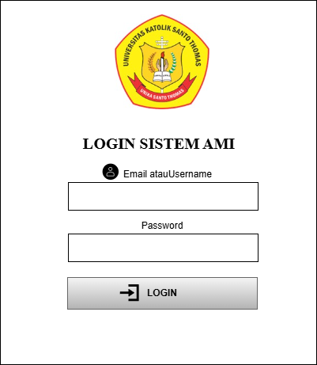
Gambar IV. 19 Antarmuka Halaman Login

IV.5.2 Perancangan Antarmuka Dashboard Sistem AMI
Halaman Dashboard merupakan halaman utama yang ditampilkan setelah pengguna berhasil melakukan login ke dalam Sistem Informasi Audit Mutu Internal (AMI). Halaman ini berfungsi sebagai pusat informasi yang menampilkan ringkasan pelaksanaan audit secara keseluruhan serta menyediakan menu navigasi untuk mengakses fitur-fitur utama dalam sistem. Informasi yang ditampilkan pada dashboard meliputi jumlah program studi yang diaudit, jumlah auditor yang terlibat, jumlah temuan audit, serta ringkasan hasil audit berdasarkan klasifikasi temuan seperti observasi, minor, dan mayor. Selain itu, pada halaman ini juga tersedia menu utama seperti instrumen audit, dokumen audit, temuan audit, tindak lanjut perbaikan (RTL), formulir audit, laporan audit, arsip audit, serta fitur logout. Halaman dashboard dirancang sederhana dan informatif agar pengguna dapat dengan mudah memantau kondisi audit serta mengakses fungsi yang dibutuhkan sesuai perannya masing-masing.
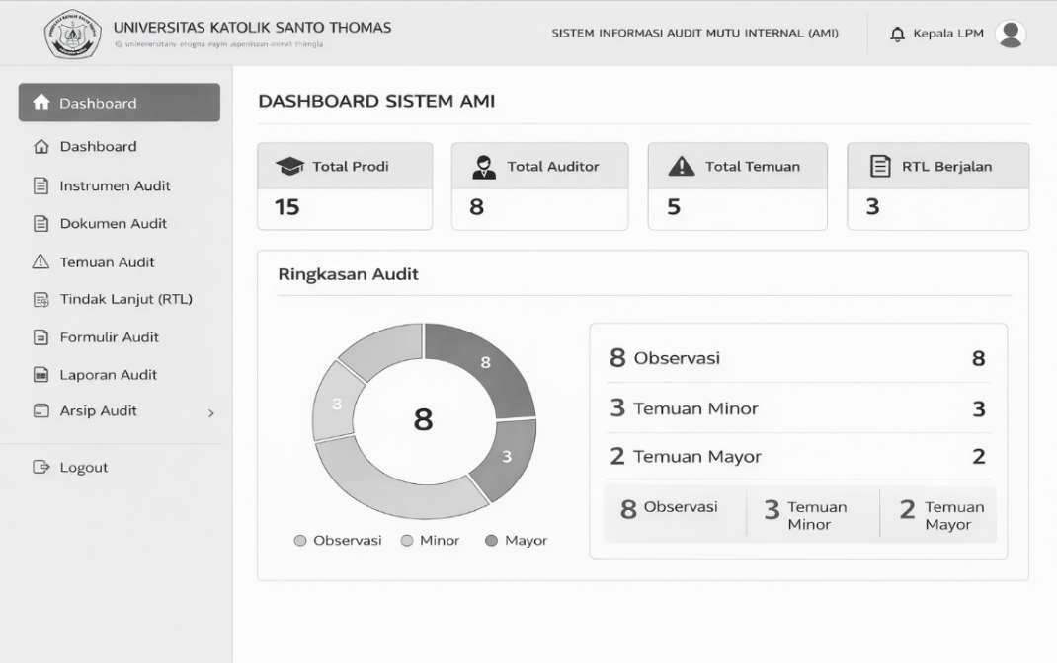
Gambar IV. 20 Perancangan Antarmuka Dashboard AMI

IV.5.3 Perancangan Antarmuka Instrumen Audit
Halaman Instrumen Audit digunakan untuk menampilkan daftar butir instrumen yang menjadi acuan dalam pelaksanaan Audit Mutu Internal. Data instrumen disusun berdasarkan standar Sistem Penjaminan Mutu Internal (SPMI) dan dikelompokkan ke dalam beberapa kategori, seperti visi misi, tata pamong, kemahasiswaan, sumber daya manusia, pendidikan, penelitian, dan pengabdian kepada masyarakat.
Halaman ini dikelola oleh pihak LPM atau Kepala Bagian AMI untuk menambahkan, mengubah, dan menghapus data instrumen. Setiap instrumen ditampilkan dalam bentuk tabel yang memuat kode instrumen, nama instrumen, serta standar yang menjadi acuannya. Program studi dapat melihat daftar instrumen yang harus dipenuhi sebagai dasar penyediaan dokumen bukti pada proses audit.
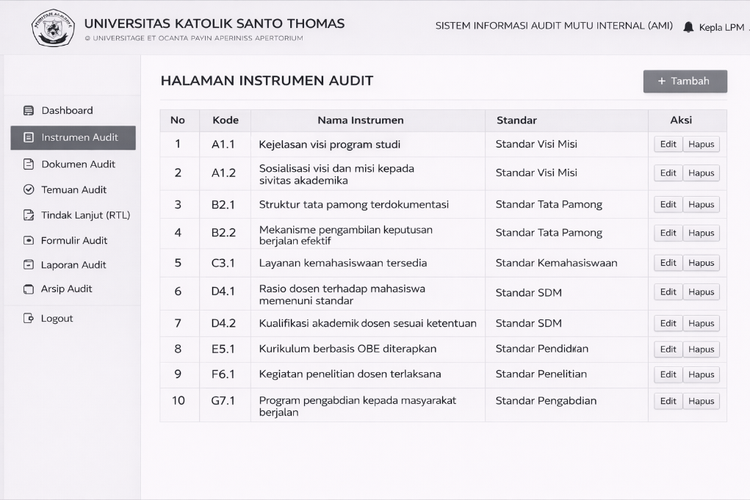
Gambar IV. 21 Perancangan Antarmuka Instrumen audit

IV.5.4 Perancangan Antarmuka Dokumen Audit
Halaman Dokumen Audit merupakan halaman yang digunakan untuk mengelola dokumen bukti yang berkaitan dengan pelaksanaan Audit Mutu Internal (AMI). Halaman ini berfungsi sebagai media bagi program studi untuk mengunggah dokumen pendukung sesuai dengan butir instrumen audit yang telah ditetapkan, seperti dokumen kurikulum, laporan kegiatan, notulen rapat, data sumber daya manusia, serta dokumen pendukung lainnya sebagai bukti pemenuhan standar SPMI. Sistem mencatat informasi penting seperti nama dokumen, kode instrumen terkait, program studi pengunggah, serta tanggal unggah sehingga dokumen dapat ditelusuri dengan mudah pada tahap audit dokumen sebelum pelaksanaan visitasi.
Halaman ini dapat diakses oleh beberapa aktor sesuai dengan peran masing-masing dalam pelaksanaan AMI. Program studi sebagai pihak auditee memiliki hak untuk mengunggah, melihat, serta memperbarui dokumen yang berkaitan dengan program studinya sendiri, sedangkan auditor hanya dapat melihat dan mengunduh dokumen sebagai bahan penilaian tanpa dapat mengubah isi dokumen. Pihak LPM atau Kepala Bagian AMI memiliki akses penuh untuk melihat seluruh dokumen dari semua program studi guna keperluan monitoring, evaluasi, serta penyusunan laporan audit. Dokumen yang tersimpan diorganisasikan berdasarkan instrumen, program studi, dan periode audit sehingga pengelolaan data menjadi lebih terpusat, aman, dan mudah diakses sesuai kebutuhan pelaksanaan AMI.
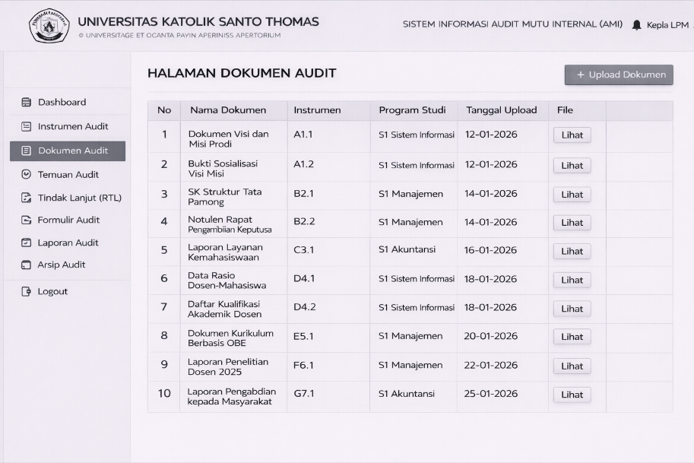
Gambar IV. 22 Perancangan Antarmuka Dokumen Audit

IV.5.5 Perancangan Halaman Temuan Audit
Halaman Temuan Audit merupakan halaman yang digunakan untuk mencatat dan mengelola hasil temuan yang diperoleh selama pelaksanaan Audit Mutu Internal (AMI). Pada halaman ini, auditor memasukkan deskripsi temuan berdasarkan hasil pemeriksaan terhadap dokumen maupun kondisi di program studi yang diaudit. Setiap temuan dikaitkan dengan instrumen audit tertentu dan diklasifikasikan sesuai tingkat ketidaksesuaian, yaitu observasi, minor, atau mayor. Informasi yang tersimpan meliputi program studi yang diaudit, instrumen terkait, deskripsi temuan, rekomendasi perbaikan, serta status tindak lanjut.
Data temuan yang tersimpan pada sistem menjadi dasar dalam penyusunan laporan audit serta pelaksanaan Rencana Tindak Lanjut (RTL) oleh program studi. Sistem memungkinkan pemantauan perkembangan penyelesaian temuan melalui status tindak lanjut sehingga pihak LPM dapat melakukan evaluasi secara berkelanjutan. Dengan adanya halaman ini, proses pencatatan temuan menjadi lebih terstruktur, terdokumentasi dengan baik, dan dapat diakses secara terpusat sebagai bagian dari siklus peningkatan mutu berkelanjutan.
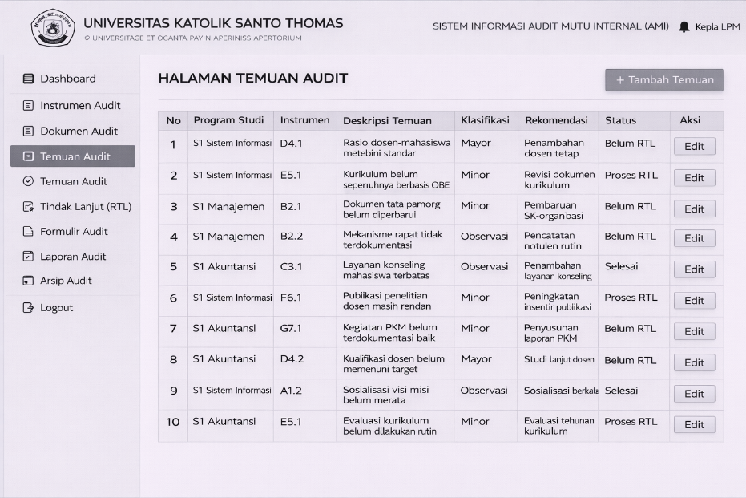
Gambar IV. 23 Perancangan Halaman Temuan Audit

IV.5.6 Perancangan Antarmuka Rencana Tindak Lanjut (RTL)
Halaman Rencana Tindak Lanjut (RTL) merupakan halaman yang digunakan untuk mencatat dan mengelola rencana perbaikan yang dilakukan oleh program studi terhadap temuan audit yang telah diberikan oleh auditor. Pada halaman ini, program studi sebagai pihak auditee mengisi deskripsi tindakan perbaikan yang akan dilakukan serta mengunggah dokumen pendukung sebagai bukti pelaksanaan perbaikan. Informasi yang ditampilkan meliputi program studi, temuan terkait, rencana tindakan perbaikan, dokumen bukti, status pelaksanaan, serta tanggal pelaksanaan.
Halaman ini juga dapat diakses oleh auditor dan pihak LPM untuk memantau perkembangan penyelesaian temuan audit. Auditor dapat menilai kesesuaian tindakan perbaikan yang dilakukan, sedangkan LPM melakukan monitoring secara menyeluruh guna memastikan bahwa setiap temuan telah ditangani sesuai rekomendasi. Data RTL yang tersimpan menjadi bahan evaluasi pada Rapat Tinjauan Manajemen (RTM) serta dokumentasi peningkatan mutu berkelanjutan. Dengan adanya halaman ini, proses tindak lanjut temuan audit dapat dilakukan secara terstruktur, terdokumentasi, dan terpantau secara sistematis.
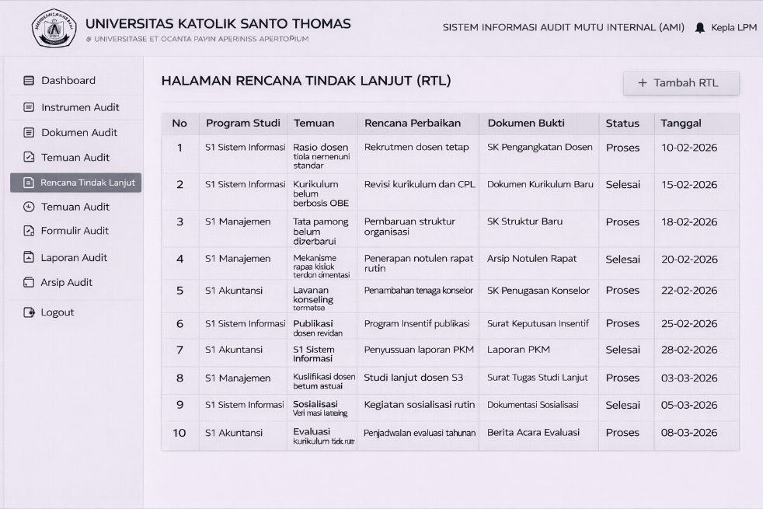
Gambar IV. 24 Perancangan Antarmuka RTL

IV.5.7 Perancangan Antarmuka Formulir Audit
Halaman Formulir Audit merupakan halaman yang digunakan untuk mengelola berbagai formulir resmi yang berkaitan dengan pelaksanaan Audit Mutu Internal (AMI). Pada halaman ini, formulir audit seperti formulir temuan, verifikasi tindakan perbaikan, daftar hadir, berita acara pelaksanaan, evaluasi audit, pemantauan tindak lanjut, serah terima dokumen auditor, serta ringkasan pelaksanaan AMI disimpan secara terpusat dalam sistem. Setiap formulir diklasifikasikan berdasarkan jenis formulir, program studi, dan tahun audit sehingga memudahkan pencarian, pengelolaan, serta penyusunan laporan audit.
Halaman ini dapat diakses oleh auditor dan pihak LPM sesuai dengan kewenangan masing-masing. Auditor dapat mengunggah dan mengunduh formulir yang digunakan selama proses audit, sedangkan pihak LPM memiliki akses untuk melihat, mengunduh, serta mengarsipkan seluruh formulir dari semua program studi. Penyimpanan terpusat ini mendukung dokumentasi pelaksanaan AMI secara lengkap, mengurangi risiko kehilangan dokumen, serta mempermudah proses pelaporan dan evaluasi mutu pada tingkat universitas.
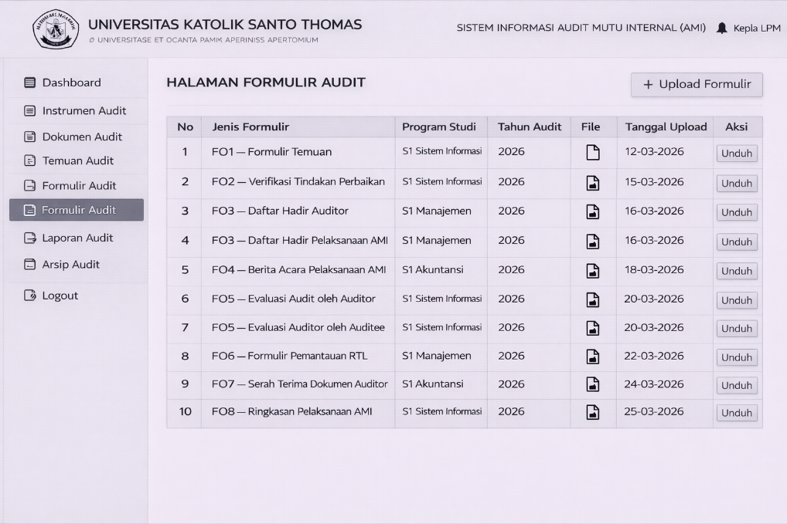
Gambar IV. 25 Perancangan Antarmuka Formulir audit

IV.5.8 Perancangan Antarmuka Laporan Audit
Halaman Laporan Audit merupakan halaman yang digunakan untuk menampilkan hasil pelaksanaan Audit Mutu Internal (AMI) pada setiap program studi dalam suatu periode audit tertentu. Halaman ini menyajikan informasi berupa ringkasan jumlah temuan audit berdasarkan klasifikasi ketidaksesuaian, yaitu observasi, minor, dan mayor, serta daftar laporan audit yang telah disusun untuk masing-masing program studi. Informasi yang ditampilkan meliputi nama program studi, tahun audit, jumlah temuan, status penyelesaian, serta file laporan audit.
Pengguna dapat melihat, mengunduh, atau mencetak laporan audit sebagai bahan evaluasi dan pengambilan keputusan. Halaman ini dapat diakses oleh auditor dan pihak LPM untuk keperluan pelaporan dan monitoring mutu, sedangkan program studi dapat melihat laporan audit yang berkaitan dengan program studinya sebagai dasar perbaikan berkelanjutan. Dengan adanya halaman ini, proses penyusunan, distribusi, dan pengarsipan laporan audit dapat dilakukan secara lebih efektif, terpusat, dan terdokumentasi dengan baik dalam sistem.
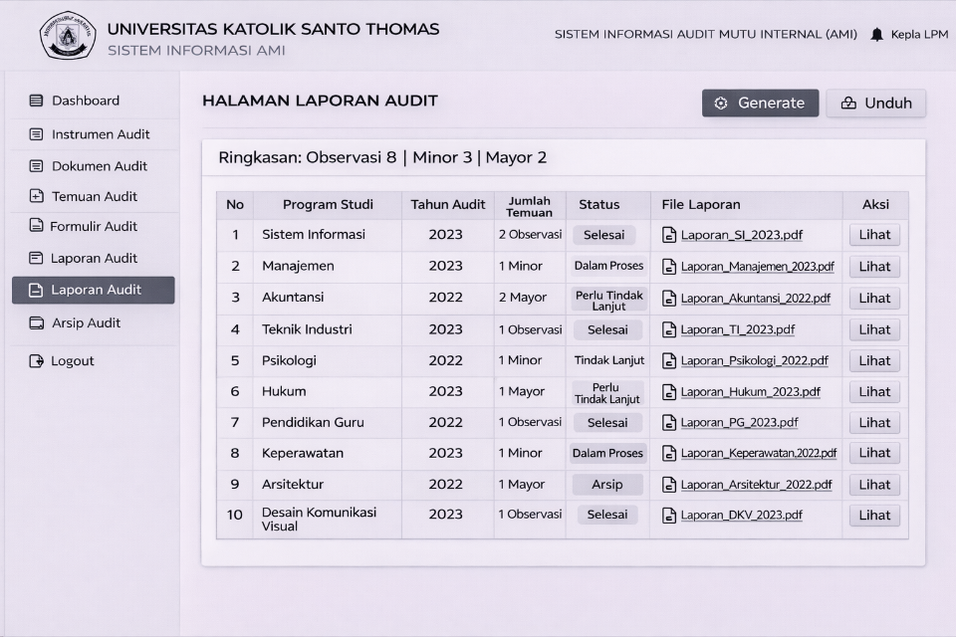
Gambar IV. 26 Perancangan Antarmuka laporan audit

IV.5.9 Perancangan Halaman Arsip Audit
Halaman Arsip Audit merupakan halaman yang digunakan untuk menyimpan dan menampilkan data hasil Audit Mutu Internal pada periode audit sebelumnya. Halaman ini memungkinkan pengguna untuk mengakses kembali laporan audit yang telah selesai dilaksanakan sebagai bahan evaluasi berkelanjutan, pemantauan mutu, serta keperluan akreditasi. Informasi yang ditampilkan meliputi program studi yang diaudit, tahun pelaksanaan audit, jumlah temuan, status audit, serta file arsip laporan audit yang dapat diakses kembali.
Seluruh data audit yang telah selesai secara otomatis dipindahkan ke dalam arsip sehingga riwayat pelaksanaan AMI dari tahun ke tahun tetap terdokumentasi dengan baik. Halaman ini dapat diakses oleh auditor, program studi, dan pihak LPM sesuai kewenangan masing-masing, di mana LPM memiliki akses penuh terhadap seluruh arsip, sedangkan program studi hanya dapat melihat arsip audit miliknya sendiri. Dengan adanya halaman arsip ini, proses penelusuran data historis audit menjadi lebih sistematis, terpusat, dan mendukung kebutuhan pelaporan serta akreditasi.
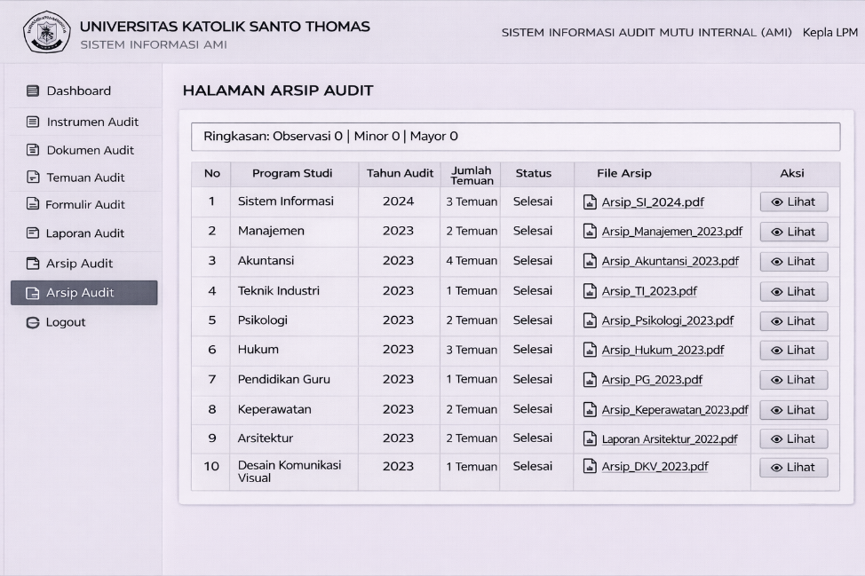
Gambar IV. 27 Perancangan Halaman Arsip Audit

